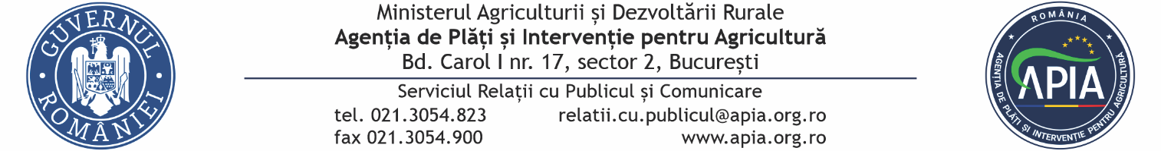
27 aprilie 2022

COMUNICAT DE PRESĂ
3 forme noi de sprijin pentru susținerea activității fermierilor în anul 2022,
în contextul crizei economice generate de pandemia COVID-19

Agenția de Plăți și Intervenție pentru Agricultură (APIA) informează potențialii beneficiari că până la data de 12 mai 2022 inclusiv, se depun cereri de solicitare pentru următoarele scheme de ajutor de stat, respectiv:
● Schema de ajutor de stat pentru susținerea activității crescătorilor din sectorul bovin;
● Schema de ajutor de stat pentru susținerea activității crescătorilor din sectorul suin;
● Schema de ajutor de stat pentru susținerea activității crescătorilor din sectorul avicol.

Valoarea totală maximă a schemei de ajutor de stat este de 453.899 mii lei și se asigură de la bugetul de stat, în limita prevederilor bugetare aprobate Ministerului Agriculturii şi Dezvoltării Rurale pe anul 2022 şi este repartizată astfel:
a) 170.250 mii lei pentru sectorul bovine;
b) 167.649 mii lei pentru sectorul suine;
c) 116.000 mii lei pentru sectorul avicol.
Cererile de solicitare a ajutorului de stat și documentele justificative se vor depune în funcţie de tipul de ajutor de stat solicitat la:
a) Centrele APIA pe raza căruia au sediul social sau îşi au domiciliul sau unde au depus cererea unică de plată în anul 2021, în cazul ajutorului de stat pentru susținerea activității crescătorilor din sectorul bovin;
b) Centrele APIA pe raza cărora îşi au sediul social sau unde au depus cererea de solicitare pentru măsura 14 - Bunăstarea animalelor - pachetul a) - Plăţi în favoarea bunăstării porcinelor, din cadrul PNDR 2014-2020, în anul 2021, în cazul ajutorului de stat pentru susținerea activității crescătorilor din sectorul suin;
c) Centrele APIA pe raza cărora îşi au sediul social sau la centrul judeţean al APIA unde au depus cererea de solicitare pentru măsura 14 - Bunăstarea animalelor - pachetul b) - Păsări, din cadrul PNDR 2014-2020, în anul 2021, în cazul ajutor de stat pentru susținerea activității crescătorilor din sectorul avicol;
Cererile de solicitare a ajutorului de stat se pot transmite si prin poștă, cu condiția asumării prin semnătură de către beneficiar/reprezentant legal pe fiecare pagină a documentului transmis.
Valoarea totală a ajutorului ce poate fi acordată pentru fiecare beneficiar nu depăşeşte echivalentul în lei a 290.000 euro, la cursul de schimb valutar stabilit de Banca Națională a României, valabil la data intrării în vigoare a Ordonanței de Urgență nr. 51/2022.
Plata ajutorului de stat se efectuează până la data de 30 iunie 2022.
Nu se acordă plăţi ulterior datei de 30 iunie 2022 dacă se constată că acestea nu au putut fi efectuate dintr-o cauză imputabilă beneficiarului, respectiv nedeclararea unui cont valid la APIA.
Informațiile privind beneficiarii, condițiile de eligibilitate, documentele ce însoțesc cererea de solicitare a ajutorului de stat, precum și Ghidurile solicitantului se regăsesc publicate pe site-ul APIA www.apia.org.ro , accesând următorul link: Ajutoare pentru susţinerea activităţilor agricole din sectoarele suin / avicol / bovin / ovine - caprine / legume-fructe, cartofi și vitivinicol în contextul crizei economice generate de pandemia COVID-19 - APIA .
Legislație:
OUG nr. 51/2022 privind instituirea unei scheme de ajutor de stat pentru susținerea activității crescătorilor din sectoarele bovine, suine și avicol în contextul crizei economice generate de pandemia COVID-19.
APIA, mereu alături de fermieri!
SERVICIUL RELAŢII CU PUBLICUL ŞI COMUNICARE

